**А. С. Гудков**

*(БГУИР, Минск)*

**ПРОГРАММНОЕ ОБЕСПЕЧЕНИЕ РАСЧЕТА  
ЭЛЕКТРИЧЕСКИХ ЦЕПЕЙ**

Рассмотрим реализацию программы расчета электрических цепей методом узловых потенциалов на языке программирования C++.

Для того чтобы программа могла работать с электрической цепью, ее следует представить в виде математической модели, поскольку машина выполняет только арифметические действия.

Первым делом необходимо составить граф исходной цепи, после чего для полученного графа по определенному алгоритму составляется топологическая матрица соединений *A* (отображает соединения ветвей и их направления в графе) и характеристические матрицы-столбцы (отображают исходные данные цепи) для *E*, *J*, *R* [1].

Чтобы выполнять арифметические преобразования над матрицами создадим класс, в котором перегрузим операции и опишем методы работы с ними (для этого воспользуемся соответствующими математическими теоремами Лапласа, Жордана-Гаусса и др.).

После чего выполняем матричные преобразования и выводим результаты. Блок-схема алгоритма расчета цепи представлена рис. 1.

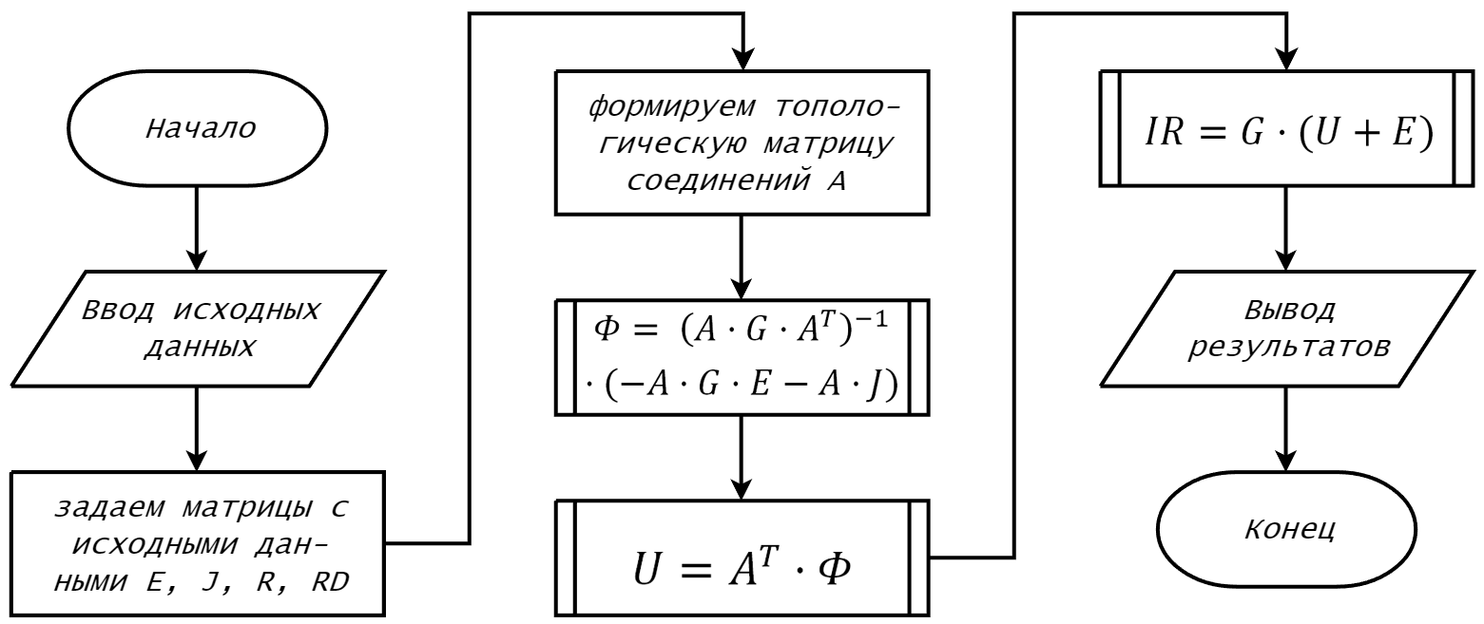

Рис. 1 – Блок-схема алгоритма метода узловых потенциалов

Применение программы расчета позволяет получать максимально точные значения для электрических цепей c любой топологией.

**Литература**

1. Артым А. Д., Филин В. А., Есполов К. Ж. Новый метод расчета процессов в электрических цепях / А. Д. Артым, В. А. Филин, К. Ж. Есполов – СПб.: «Элмор», 2001. – 192 с.